**Projeto API REST – Valor Econômico – Versão 1**

**Especificações Técnicas:**

* Este projeto foi desenvolvido em Python Versão 3.7.1 em Ambiente Windows
* Banco de dados Sqlite3
* Para gerar a tabela User, dentro da pasta onde o projeto for baixado, execute os comandos:
  + python
  + from api import db
  + db.create_all()
  + exit
* Para verificar se a tabela foi criada corretamente, digite os seguintes comandos:
  + sqlite3 <nome do banco>
  + .tables
* A API é executada em: <http://127.0.0.1:5000>
  + Dentro da pasta do projeto, digite: python api.py

**Utilização da API:**

**Observação**: No parâmetro <formato>, deve-se informar os valores (json ou xml)

1. Criar um usuário:
   1. Método: /user/<formato>
   2. Verbo: POST
   3. Enviar o formato json {“name”: “<Nome>”, “password”: “<Senha>”}

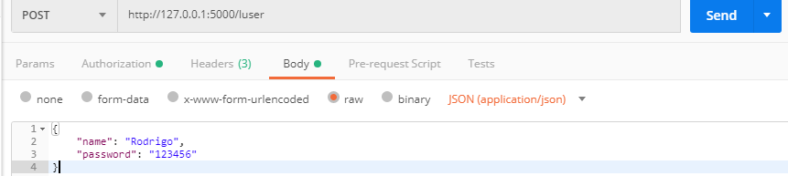

1. Efetuar o login para receber o token que será utilizado nas consultas:
   1. Método: /login
   2. Verbo: POST
   3. O token será valido por 30 minutos

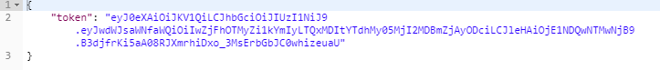

**Importante:** Nos métodos abaixo, deverá utilizar a chave “x-access-token” no header, informado o token gerado no valor da chave para efetuar as consultas.



1. Consultar todos os usuários cadastrados:
   1. Método: /users/<formato>
   2. Verbo: GET

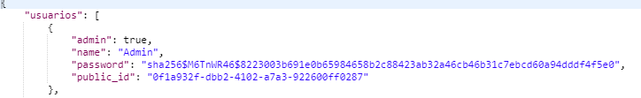

1. Retornar os dados de um usuário específico:
   1. Método: /user/<public_id>/<formato>
   2. Verbo: GET

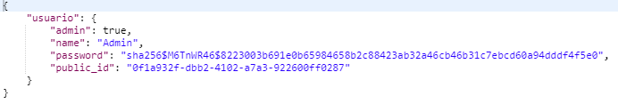

1. Alterar o nível do usuário, para que ele não efetue certas consultas:
   1. Método: /user/<public_id>/<formato>
   2. Verbo: PUT



1. Deletar um usuário:
   1. Método: /user/<public_id>/<formato>
   2. Verbo: DELETE

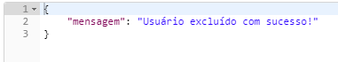

1. Consultas todas as notícias do RSS:
   1. Método: /noticias/<formato>
   2. Verbo: GET

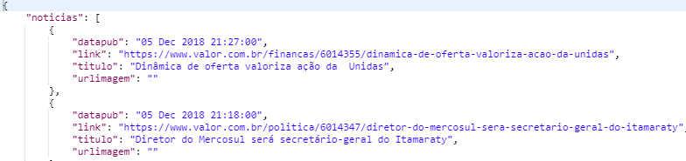

1. Consultar as notícias, utilizando um filtro no título:
   1. Método: /noticias/<filtro>/<formato>
   2. Verbo: GET
   3. No exemplo, utilizado a palavra “Mercosul” no filtro

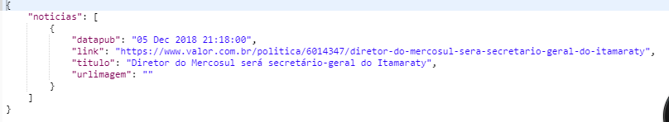

1. Consultar notícias por data:
   1. Método: /noticias/<dt_inicio>/<dt_fim>/<formato>
   2. Verbo: GET
   3. O formato das datas é: ddmmYYYY, exemplo 05122018

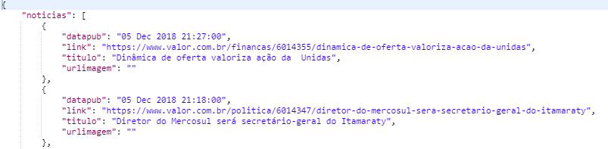

1. Consultar quantas notícias foram publicadas na última hora:
   1. Método: /noticias_hora/<formato>
   2. Verbo: GET

